如皋市人民政府文件

皋政发〔2024〕5号

市政府关于对如城街道花海路、城南街道文水路、

江安镇宁通路、下原镇善林路等8条道路
命名的通知

各镇（区、街道）人民政府（管委会、办事处），市各委、办、局、行、社、公司，市各直属单位：
根据《江苏省地名管理条例》《江苏省地名命名更名管理办法》《如皋市地名管理办法》规定，经如城街道、城南街道、江安镇、下原镇请示，市民政局、市地名委员会办公室实地踏勘并组织专家论证，广泛征求社会意见建议，形成了如城街道花海路、城南街道文水路、江安镇宁通路、下原镇善林路等8条道路命名方案，现予以公布。
请市相关部门和单位在今后文件处理、新闻报道、公安户籍管理、邮电通讯、交通运输、供电供水、燃气、测绘编图、印刷出版、广告宣传、房产开发、注册登记等方面遵照执行。今后凡涉及需要地名更名、命名的，应在规划、立项、报勘的同时，向市民政局申报相关审批手续，规范设置地名指示标志，严禁使用未经批准的地名。

附件：1.如城街道花海路、城南街道文水路、江安镇宁通路、
下原镇善林路等8条道路命名方案
2.如城街道花海路、城南街道文水路、江安镇宁通路、下原镇善林路等8条道路示意图

如皋市人民政府
2024年1月29日

（此件公开发布）

附件1
如城街道花海路、城南街道文水路、江安镇宁通路、下原镇
善林路等8条道路命名方案
序号 | 所属镇街道 | 起讫点 | 走向 | 长（米） | 宽（米） | 拟命名 | 命名理由
1 | 如城  街道 | 大司马南路-海阳南路 | 东西 | 1093 | 24 | 花海路 | 位于顾庄社区范围内，道路两侧曾成片栽种各种花木，景色怡人，故取名“花海路”，寓意吉祥美好。
2 | 如城  街道 | 大司马南路-李渔南路 | 东西 | 2589 | 36 | 汪明路 | 由原汪港村连接平明社区的道路演变而来，故取名“汪明路”，现途经龙游河向西延伸，有河水映照一汪明月的美好寓意。
3 | 如城  街道 | 益寿南路-大司马南路 | 东西 | 2039 | 10 | 顾景路 | 贯穿顾庄生态园，道路周围景色优美，故取名“顾景路”，且与西牌楼“顾景怡颜”相呼应，寓意注视美景，展望未来。
4 | 如城  街道 | 志颐路-桃源路 | 东西 | 180 | 10 | 明志路 | 位于志颐小学南侧，故取名“明志路”，寓意明确志向，坚定追求。
5 | 城南  街道 | 334省道-  茅雉河 | 东西 | 750 | 19 | 文水路 | 位于茅雉河东侧，南邻大明河，河西侧对应文山路，故取名“文水路”，反映人们美好愿望。
6 | 城南  街道 | 惠政路-  绿园路 | 南北 | 300 | 12 | 慧谷路 | 贯穿智慧谷中心，故取名“慧谷路”，寓意智慧、创新和丰收。
7 | 江安镇 | G40江安高速口-如皋市西来桥客运站 | 南北 | 1300 | 25 | 宁通路 | 贯穿宁通社区，向北可通向宁通高速（G40沪陕高速），故取名“宁通路”，寓意平安喜乐，万事亨通。
8 | 下原镇 | 兴原路（老204国道）-大寨河 | 东西 | 625 | 10 | 善林路 | 贯穿南通医疗器械产业园，且医疗器械企业集聚，下原历来崇尚从善文化，“林”字源出“杏林”，故取名“善林路”，寓意鼓励追求善良，创造美好未来。

附件2
如城街道花海路、城南街道文水路、江安镇宁通路、下原镇
善林路等8条道路示意图
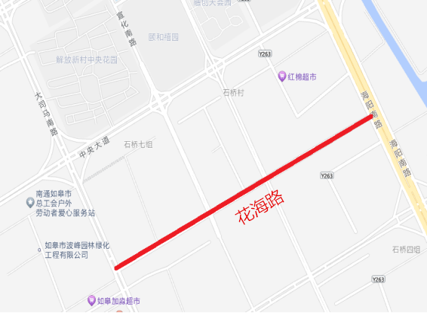
1.如城街道花海路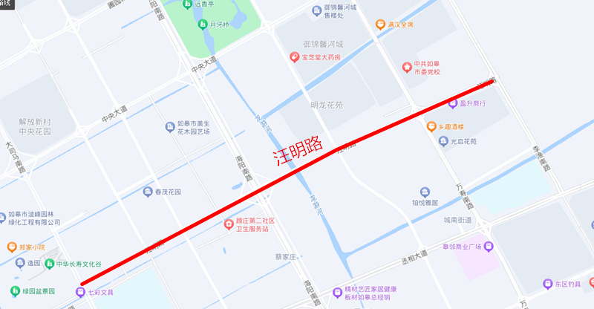
2.如城街道汪明路
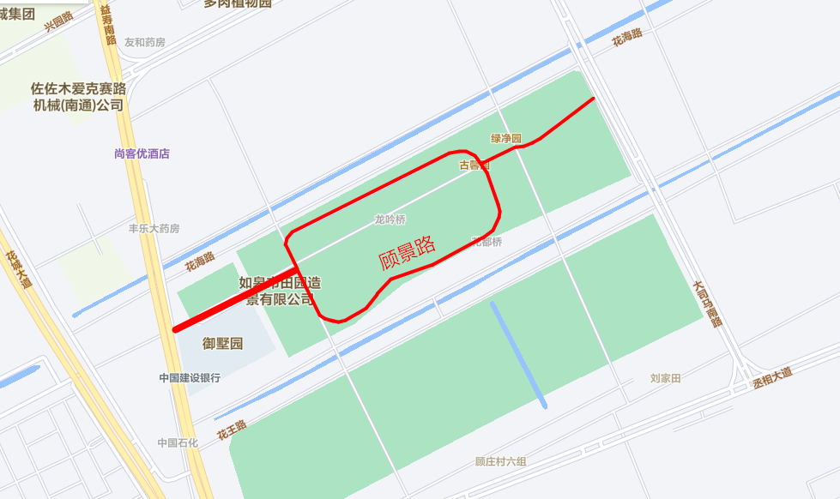
3.如城街道顾景路

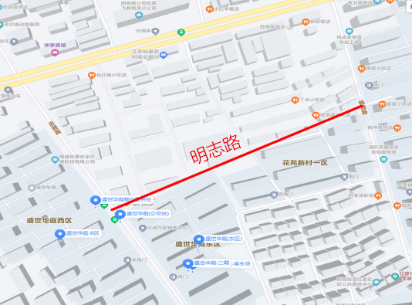
4.如城街道明志路

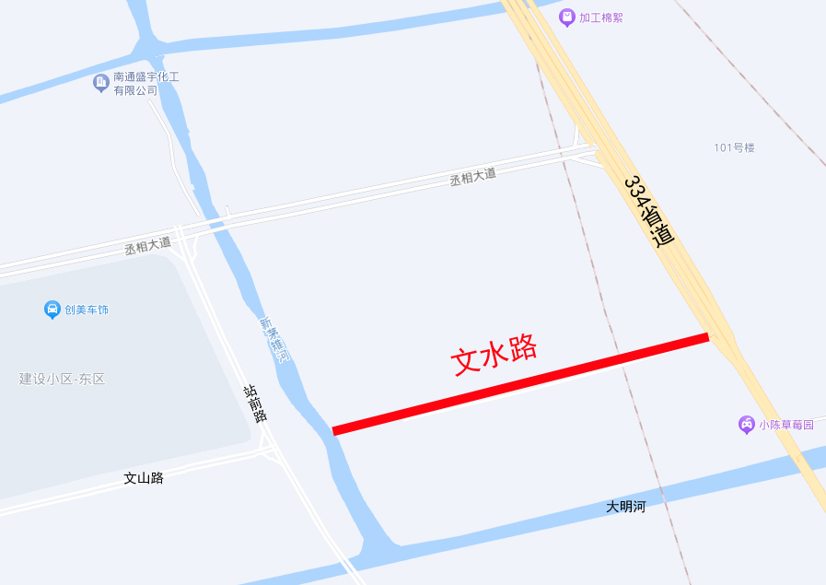
5.城南街道文水路
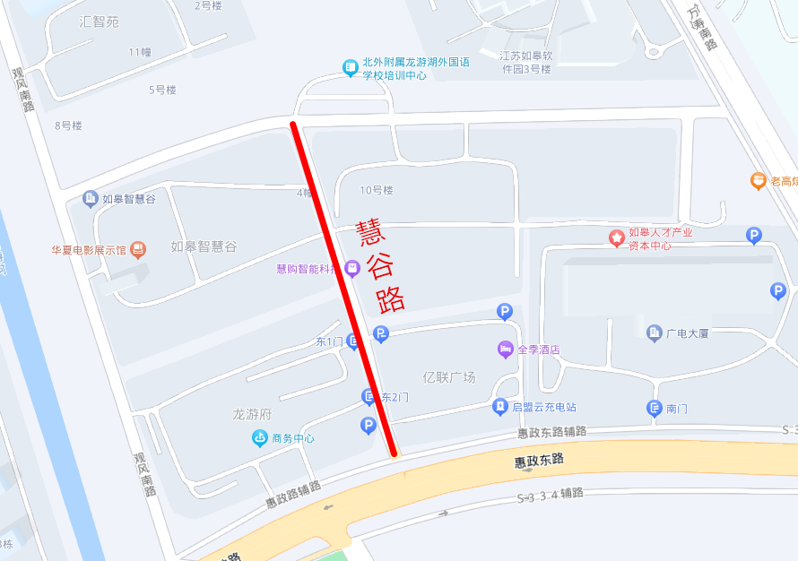
6.城南街道慧谷路
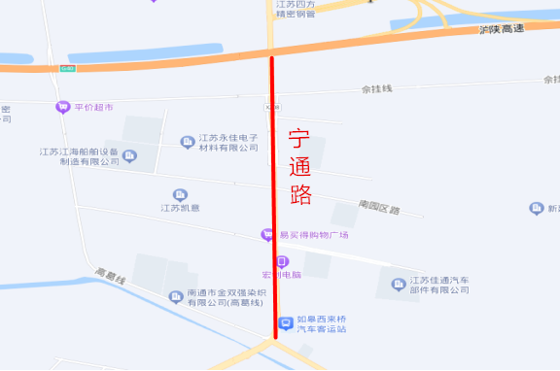
7.江安镇宁通路

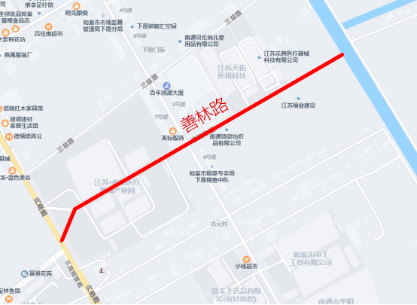
8.下原镇善林路

抄送：市委办公室，市人大常委会办公室，市政协办公室，市法院、
检察院，市人武部，市各人民团体。
如皋市人民政府办公室 2024年1月29日印发

